Муниципальное бюджетное общеобразовательное учреждение
Егорлыкская средняя общеобразовательная школа № 1
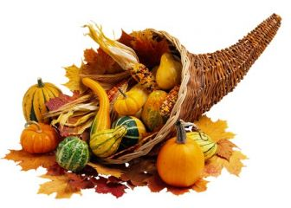
Мастер-класс
" Сюрпризы осени "
учителя географии
МБОУ ЕСОШ №1
Телегиной Надежды Ивановны
ст. Егорлыкская
2013 год

Цели:
Образовательные :
создать условия для:
- развития познавательных, творческих, интеллектуальных интересов учащихся и
- формирования навыков и умений самостоятельной работы школьников и постижения жизненно важных задач;
- стимулирования у учащихся метода наблюдения и умение находить новые сведения о заданных объектах;
- использования в проектной деятельности разнообразных методов, средств обучения.
Воспитательные:
воспитывать чувства ответственности и патриотизма к родному краю.
Оборудование: физическая карта Ростовской области, атласы, фотографии, рисунки, инструктивные карточки, компьютер, интерактивная доска.
Тип учебного проекта
-Типология практики: предметно-содержательная область;
-построена на основе – изучения краеведческого материала;
-по доминирующей деятельности – исследовательский;
-по продолжительности - краткосрочный;
-по количеству учащихся – групповой;
Учителя выступают в роли учащихся, выполняют задания работая с картами атласа, рисунками, фотографиями, инструктивными карточками отвечают на вопросы.
1 этап – мотивационный.
Здесь важно для учителя создать положительный мотивационный настрой. Проблема, которую должны решить учащиеся, должна быть актуальной и интересной. На данном этапе формулируется тема и определяется результат, продукт. Мы живем с вами на территории Ростовской области, где существует много разных традиций, обрядов, разнообразных праздников. Об одном из этих праздников мы сегодня и поговорим. Наступила осень-золотое время. Именно об этом времени года написал П. Тютчев "Есть в осени первоначальной короткая. Но дивная пора. Весь день стоит как бы хрустальный и лучезарны вечера..." Какие пословицы и поговорки Вам известны об осени?
-В осень и у кошки пиры.
-Весна красна цветами, а осень — снопами.
- Осенью и у воробья пир.
- Весна красна, да голодна, осень дождлива, да сытна.
-Осень-то матка: кисель да блины, а весною-то гладко: сиди да гляди.
По Лесному календарю Бианки осень начинается с 21 сентября - первого месяца осени, "Месяца прощания перелетных с родиной", второй месяц - "Месяц полных кладовых», т.е. пришло время сбора урожая. Какие культуры мы убираем осенью в Ростовской области?
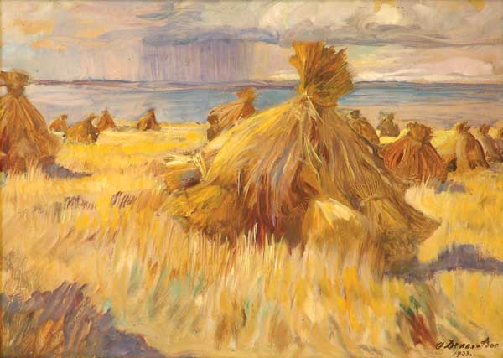 В В середине октября мы празднуем с вами День работников сельского хозяйства - праздник урожая. На Дону в этот день принято накрывать столы, неотъемлемая часть меню которых - блины. Но кто из вас задумывался: что требуется для их изготовления? Темой проектной работы стала «Сюрпризы осени», а продуктом - блины.
2 этап – планирующий - подготовительный.
Идёт разработка замысла проекта, формулируются задачи, план действий, согласовываются способы совместной деятельности, делятся на группы. Формирую группы сама и объясняю почему: что есть географы, агрономы, технологи, есть ученик, способный сделать презентацию. Главная цель – дети должны учиться выстраивать свои отношения с любым коллективом. В этом этапе обговариваем, где и как будем искать информацию. Поскольку мы составляем характеристику изготовления блинов, то мы ищем материал используя карты атласа, в Интернете, карты Ростовской области; составляем план действий. Делимся на группы и каждой группе достаются конкретные задания.

Проведение имитационной игры:
1 группа - Эксперты
1.Из каких продуктов изготавливают блины?
(выберите фотографии: мука, масло, яйца, молоко, сахар).
2.Что является главным сырьем при изготовлении этих продуктов? Выбрать картинки (пшеница, сахарная свекла, КРС, птицеводство, подсолнечник).
3. Кто является главным производителем продуктов: назвать компании и указать на карте географическое положение (основные районы Ростовской области.)
2 группа - Географы
Пользуясь картами атласа и планом указать - выгодное ли ЭГП имеет наша область.
ПЛАН:
-положение области на территории России;
-с какими областями граничит;
-положение по отношению к главным транспортным магистралям (железнодорожный, автомобильный и т.д.);
-положение по отношению к главным сельскохозяйственным районам; к районам сбыта продукции;
-общий вывод о влиянии ЭГП на развитие сельского хозяйства нашей области?
3 группа – Агрономы
-Пользуясь агроклиматической картой, укажите главные факторы влияющие на развитие сельского хозяйства области;
-Используя карту «Производство основных сельскохозяйственных культур» определите в каких районах области развит Агропромышленный комплекс? (показать на карте). Укажите проблемы и перспективы развития.
4 группа – Технологи
Предложите свою технологию изготовления блинов (рецепт). Что вы знаете о блинах? Презентация уч-ся, (компьютер, интерактивная доска) опережающее домашнее задание.
5 группа - Менеджеры
-Создайте и придумайте название компании по изготовлению блинов.
-прорекламируйте технологию изготовления блинов,
- определите вкусовые качества блинов для привлечения потребителя и увеличения спроса на товар.
Каждая группа собирает информацию.
3 этап. Информационно- операционный
Здесь идёт реализация проекта. Собирается материал, вся информация перерабатывается, сортируется. Роль учителя на этом этапе координировать, наблюдать, давать рекомендации, проводить консультации. Работая над проектом мы непосредственно стали собирать материал, составляли интересные тексты.
4 этап. Рефлексивно-оценочный.
Защита проекта, коллективное обсуждение результата (домашнее задание испечь блины и в конце урока определить вкусовые качества, можно использовать видеозапись «изготовление блинов»), самооценка деятельности. Этот этап очень важный, решает несколько задач: развитие научной речи, возможность продемонстрировать свои достижения, пополнение знаний.

